Первые годы жизни ребёнка - важный этап его воспитания. В этот период начинают развиваться те чувства, черты характера, которые незримо уже связывают ребёнка со своим народом, своей страной.
В народном творчестве отображаются и исторически сохраняются присущие народу черты характера, мышления. Через родную песню, сказку, овладевая языком своего народа, его обычаями, ребёнок дошкольного возраста получает первые представления о культуре своего народа.
Богатство и многообразие природы, труд и быт народа обусловили оригинальность и самобытность, удивительную свежесть и яркость народного творчества.
Лепка, резьба, вышивание и другие виды изобразительного искусства передают вкус, чувство формы, цвета, образа, которыми владеет народ, навыки, мастерство изготовления художественных предметов.
Народная игрушка давно вошла в быт детей и стала настолько обычным явлением, что нужно специально указывать на неё как продукт народного творчества. В самом деле, кто отличал среди детских игрушек полированные яркой окраски шары, пирамидки, цилиндры? Разве только отдельные образы остановят на себе взор своей необычной формой, удивительной раскраской - это дымковские и городецкие кони, свистульки, знакомые взрослым по воспоминаниям из детских лет. В народной игрушке отражен разнообразный круг детских интересов: от знакомства с бытовыми предметами она ведёт ребёнка в мир животных, людей, в мир фантазии.
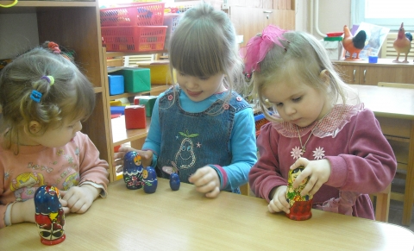

Изобразительное народное искусство именно через народную игрушку непосредственно адресовано к детям. Всё в ней обращено к ребёнку её содержание, форма, окраска.

Городецкая деревянная игрушка разнообразна по тематике: люди, лошади, пароходы и т. д. Выразительность формы, яркие, живые краски, наивный «детский» орнаментвсё это придаёт игрушке оригинальность, свежесть.
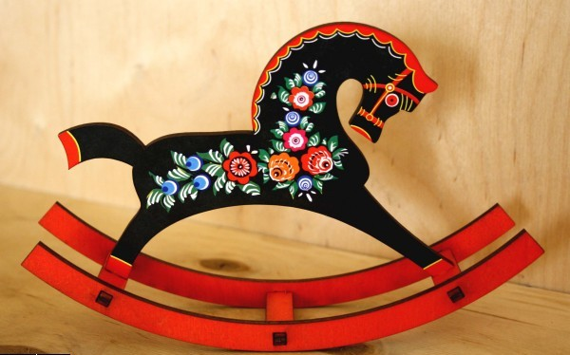

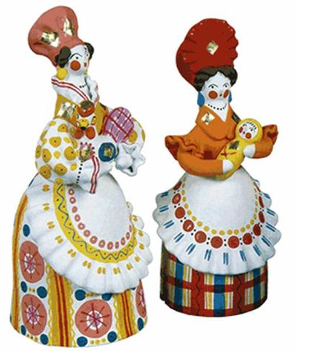
Дымковская глиняная игрушка представляет блестящую художественную и педагогическую страницу в истории народного творчества. Удивительная простота сюжета, чёткость формы сочетаются с живой раскраской. Более «детскую» игрушку трудно придумать.
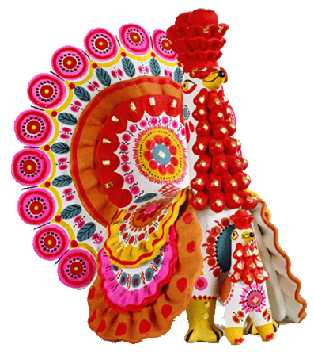

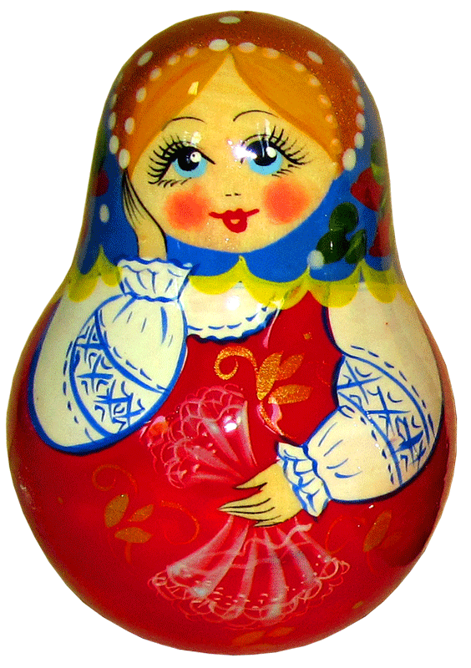
Матрёшка - русская красавица! Чем она привлекает? Своей простотой и яркой росписью. Прелесть матрёшки не только в её красочности, но и в занимательности. Всех восхищают и удивляют куклы, вложенные одна в другую. Выражение лица у каждой матрёшки своё.
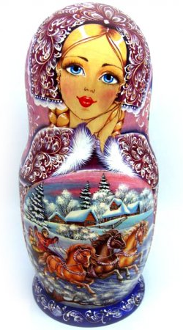
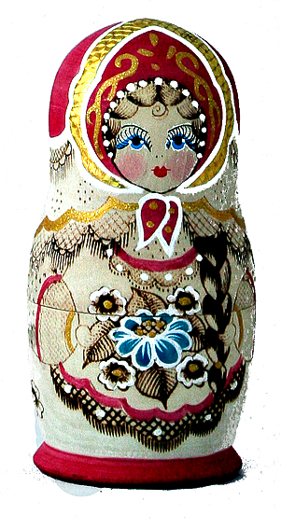
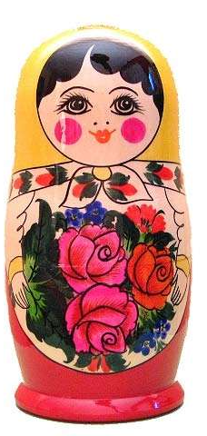

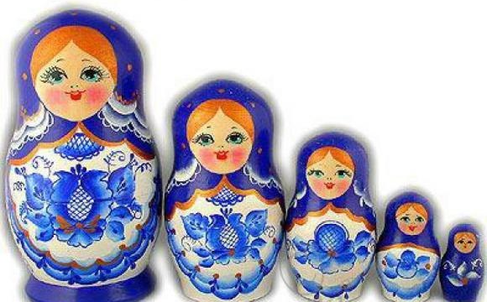
Гжельские изделия всегда легко отличить: они сделаны из белой глины и расписаны голубоватосиними широкими мазками, воспроизводящими цветочные композиции или сценки из народной жизни.

Хохлома отразила в себе всё богатство и всю красоту нашей природы. Всем сердцем любя родную сторону и любуясь ею, люди издавна не только воспевали в песнях и сказках её красоту, но и создавали домашнюю утварь, украшали её яркой нарядной росписью, в которой оживали картины природы.
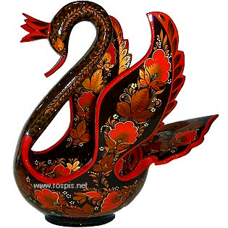
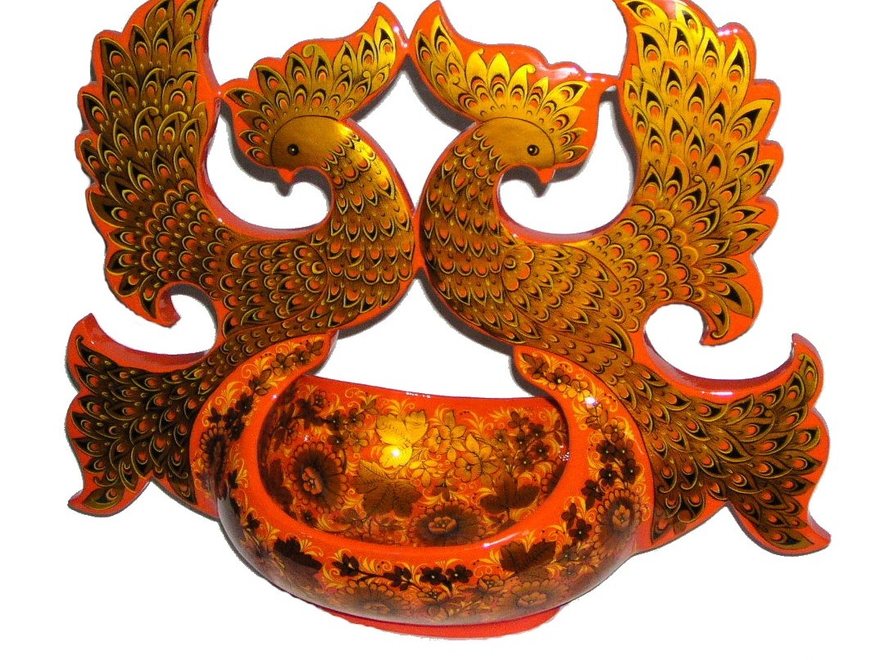

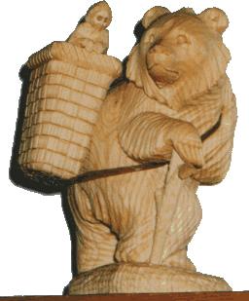
Богородская резная игрушка. В ней всё живо, всё близко малышу - и сюжет, и образ. Фигуры животных переданы тонко, выразительно, жизненно верно. Очень силён познавательный элемент богородской игрушки. Через неё ребёнок получает верное представление о животных и разных предметах.
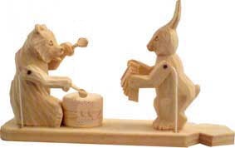

Знакомство с мастерством народных умельцев и с фольклором позволит нашим детям почувствовать себя частью народа, ощутить гордость за свою страну, богатую славными традициями.

